Spesiell prisstigning
I eksempel 2.13 forutsatte vi at alle priser som inngår i budsjetteringen av kontantstrøm, stiger med samme prosentsats. Det spiller ingen rolle om denne endringen er positiv eller negativ. Poenget er at den prosentvise endringen er den samme for alle priser. Hvis du tror at prisutviklingen på en innsatsfaktor eller en ferdigvare vil avvike fra den generelle (gjennomsnittlige) prisutviklingen for alle varer, må du budsjettere hver enkelt post for seg.
I praksis er det vanskelig nok å ha en god formening om fremtidig inflasjon. Enda mer vrient er det å ha en begrunnet oppfatning om forskjeller i prisstigning varer imellom. I noen tilfeller gjør du da også bare en liten feil dersom du antar at prisen på alle varer stiger med samme prosent. I andre tilfeller er feilen større.
Denne figuren illustrerer dette:

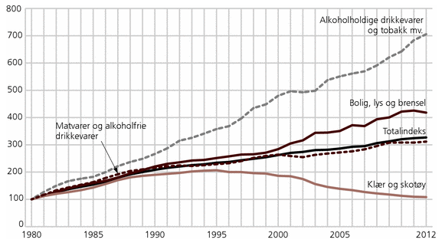

Kilde SSB. Denne figuren kommenteres i en artikkel på DinSide.

Kurvene i figuren viser utviklingen i løpende (nominelle) priser. KPI er konsumprisindeksen, dvs. generell prisutvikling. Du ser at regnet i løpende priser er prisen på klær i 2012 omtrent den samme som i 1980.

En eldre variant av denne figuren viser at prisene på audiovisuelt utstyr falt i perioden fra 1979 til 2007:

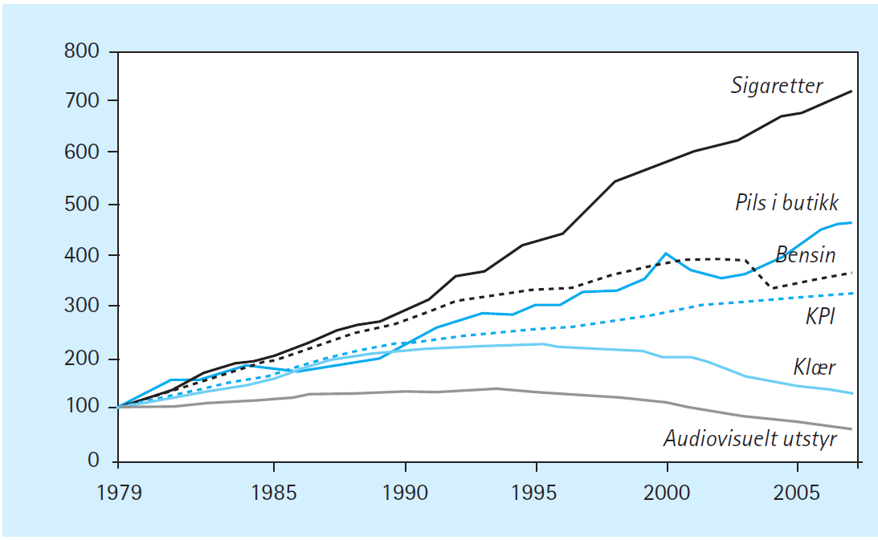

For eksempel måtte du betale færre 2007-kroner for en CD-spiller i 2007 enn du måtte betale 1979-kroner i 1979 (om det fantes CD-spillere da). Hvis den nominelle prisen har steget mer (mindre) enn KPI, har varens realpris steget (sunket). Realprisen på varer som ligger over KPI-kurven i figuren, har altså steget. Derimot har realprisen sunket på varene under KPI-kurven. Konsumprisindeksen viser den generelle prisstigningen. Prisutviklingen på enkeltvarer som kaffe, klær og bensin kaller vi spesiell prisstigning.
Et problem med å sammenligne priser på svært ulike tidspunkter er at varens kvalitet kan ha endret seg radikalt. En sykkel i 1980 er ikke samme produkt som en sykkel i 2015. For kaffe og torsk er dette poenget mindre relevant (kaffe er kaffe, og torsk er torsk).
I Norge har vi i mange år hatt en generell reallønnsøkning. Dette betyr at den spesielle prisstigningen på arbeidskraft (målt ved lønnsutviklingen) har steget mer enn det generelle prisnivået (målt ved konsumprisindeksen). Samtidig har realprisen på transport av varer over lange strekninger falt. Dette har ført til at mange investeringer i bransjer som bruker mye arbeidskraft (som for eksempel tekstilindustrien), er blitt ulønnsomme i Norge. Disse investeringene er derimot lønnsomme i land med billig arbeidskraft. Derfor produseres det mye klær for eksport i land som Kina og India.

Vi går tilbake til P. Dals sykkelfabrikk i eksempel 2.13 for å vise hvordan forutsetninger om generell og spesiell prisstigning kan legges inn i budsjettet. Tallene i tabell 2.5 i boken bygger på forutsetningen om at alle priser stiger med 2 % pr. år.

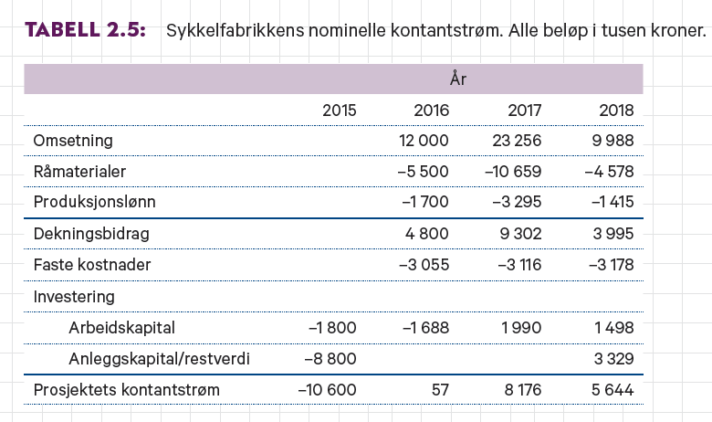

I tabellen nedenfor har P. Dal budsjettert kontantstrømmen under den forutsetning at han bare kan øke salgsprisen på syklene med 1 % pr. år. Variable kostnader øker imidlertid med 5 %, og de faste kostnadene øker med 3 %. Restverdien antas å øke med 4 %. Nå er altså ikke generell og spesiell prisstigning den samme lenger.

De tre første prisendringene legger vi inn i regnearket:

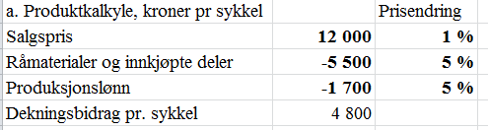

Dermed:

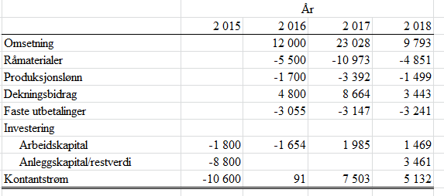

Vi kan nå sammenstille kontantstrømmene i de to beregningene:

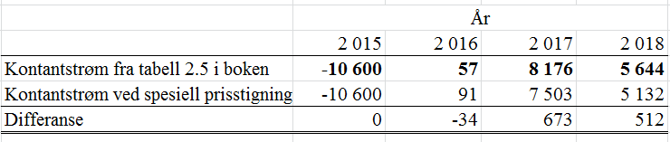

Som du ser, er forskjellene nokså moderate. Mye av det kan forklares ved den korte levetiden. Ved hjelp av regnearket til oppgave N2.4 finner du salgspris og råvarekostnader pr. sykkel 20 år frem i tid:

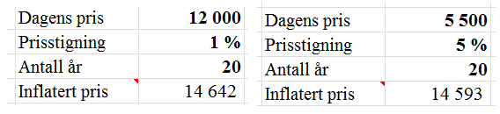

Hvis prisutviklingen går som forutsatt, vil P. Dals fabrikk være konkurs lenge før prisene blir som dette!

